Un module scolaire du Research Group on Introduced Species, 2007

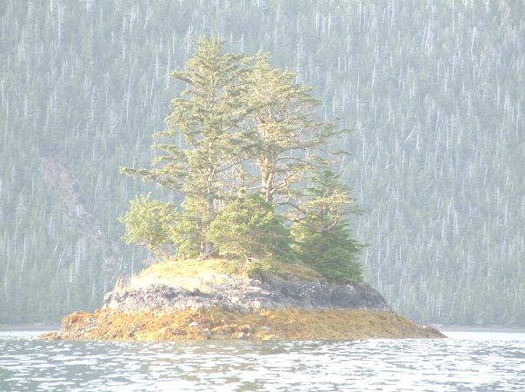

Les recherches du RGIS
sur Haïda Gwaii
http://www.rgisbc.com

www.rgisbc.com
Contact: rgis@qcislands.net
Les recherches du RGIS sur Haïda Gwaii
http://www.rgisbc.com/research

Histoire de la colonisation des îles par le cerf

- Quel est le principe de la dendrochronologie ?

- Comment apparaît une période de stress sur une séquence de cernes ?

- Comment la croissance et la régénération des arbres et des buissons sont-elles affectées par une forte pression d’abroutissement ?

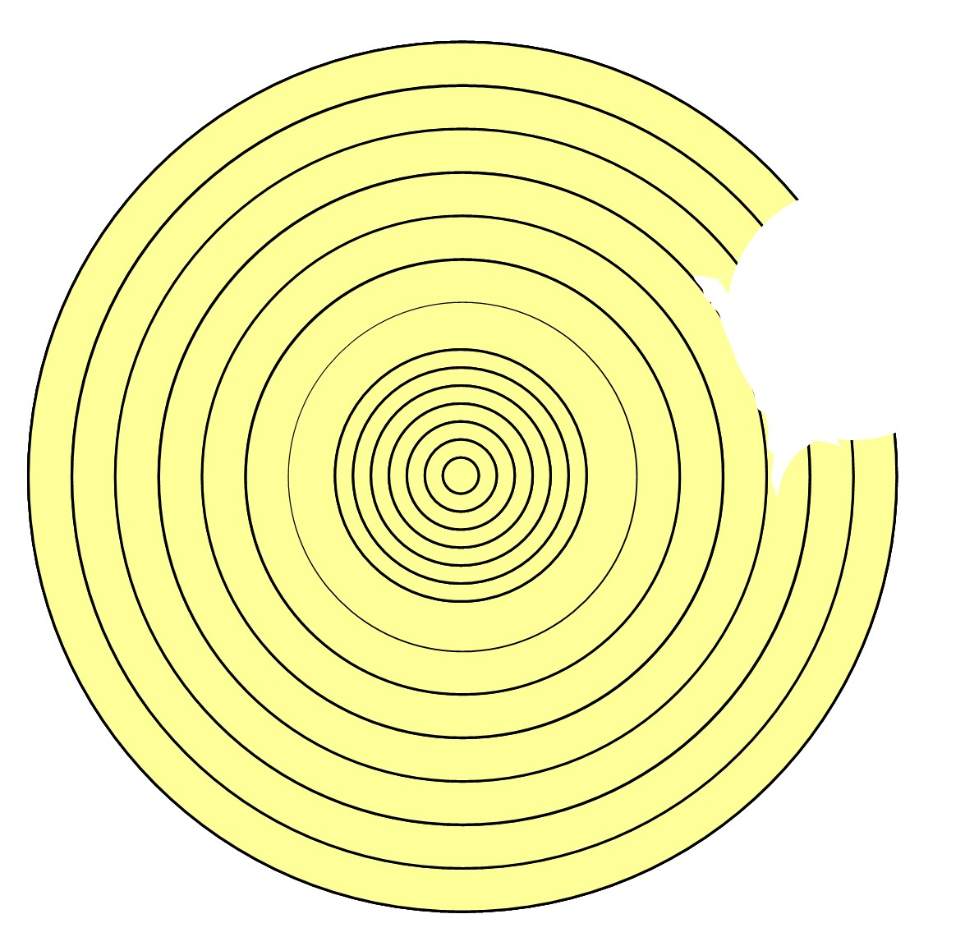

- Voici le schéma de la coupe transversale d’un tronc. Que pouvons-nous dire de l’histoire de cet arbre ?

- Comment pouvons-nous dater l’arrivée du cerf sur les îles ?

Un abroutissement important et de longue durée par le cerf affecte la croissance et la régénération des arbres et des buissons. Quelles conséquences pour l’écosystème forestier et l’industrie forestière pouvons-nous imaginer ?

Réponse de la végétation à l’abroutissement

Impact du cerf sur la végétation

- Pourquoi les scientifiques s’attendaient-ils à ce que l’impact du cerf sur la végétation soit important ?

- Quels sont les effets d’un broutage intensif prolongé sur l’abondance et la diversité de la végétation ?

Deux habitats ont été étudiés (intérieur forestier et rivage). Sur les îles où le cerf a été présent pendant plus de 50 ans, les différences de structure et de composition de la végétation sont très réduites. Pourquoi est-ce une menace pour la biodiversité ?

Des différences d’intensité d’abroutissement entre thuyas géants d’Haïda Gwaii et thuyas géants du continent

- Quel équilibre détermine la quantité de défenses produites par une plante ?

- Sachant que les plantes d’Haïda Gwaii n’avaient jamais été exposées à une telle intensité de broutage avant l’introduction du cerf, à quoi s’attendaient les chercheurs quant à leur production de défenses contre les herbivores ?

- Comment les chercheurs ont-ils montré que les thuyas géants d’Haïda Gwaii sont moins bien défendus contre les herbivores que les thuyas géants du continent ? Expliquez les différentes étapes.

- Comment les chercheurs ont-ils montré que la production de défenses chimiques par le thuya géant est déterminée génétiquement ? Expliquez les différentes étapes.

Toutes les espèces d’un écosystème évoluent ensemble. Pourquoi l’introduction d’une espèce exogène est-elle une menace pour les espèces indigènes ?

Restaurer les forêts d’Haïda Gwaii

- Quelles sont les méthodes utilisées par les chercheurs pour évaluer le potentiel de recouvrement de la végétation ?

- Quels sont les premiers résultats des expériences mettant en jeu des “exclos” ?

- Quelle information supplémentaire l’éradication complète du cerf à l‘échelle d’île peut-elle apporter ?
Pourquoi était-il important de comparer les îles desquelles le cerf a été éradiqué à des sites témoins ? Pourquoi était-il important d’installer des exclos sur les îles témoin ?
Que suggèrent les premiers résultats quant au potentiel de recouvrement de l’écosystème ?

Une éradication complète du cerf est-elle envisageable sur l’ensemble de l’archipel ? Quel autre moyen de réduire l’intensité d’abroutissement a été étudié ?

Réponse des animaux à la présence du cerf et de l’écureuil

Invertébrés

- Les échantillonnages d’invertébrés sont toujours conduits selon un protocole bien précis. Pourquoi était-il important d’utiliser des méthodes d’échantillonnage standardisées?

- Que suggèrent les résultats quant à l’abondance et la diversité des invertébrés en relation avec l’abroutissement ?

- Schématisez les relations entre les invertébrés affectés, la végétation et le cerf.

Oiseaux chanteurs

- Les échantillonnages d’oiseaux chanteurs sont toujours conduits selon un protocole bien précis. Pourquoi était-il important d’utiliser des méthodes d’échantillonnage standardisées?

- Que suggèrent les résultats quant à l’abondance et la diversité des oiseaux chanteurs en relation avec l’abroutissement ?

- Comment les écureuils peuvent-ils aussi affecter les populations d’oiseaux?

- Quelles espèces d’oiseaux sont les plus affectées? Pourquoi ?

- Schématisez les relations entre les oiseaux affectés, leurs prédateurs, les invertébrés, la végétation et le cerf.

Pourquoi les espèces exogènes sont-elles une menace à l’équilibre entier des écosystèmes dans lesquels elles sont introduites ?

